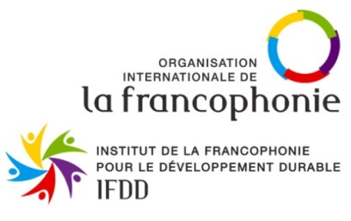

Concertation francophone en ligne sur le cadre mondial post2020 pour la biodiversité
Organisateur : Institut de la Francophonie pour le Développement Durable /Organisation Internationale de la Francophonie (OIF-IFDD)
Date : Vendredi 20 août à 14h GMT; Durée : 1h30
Présentation succincte
Les Nations Unies préparent l’adoption d’un nouveau cadre mondial pour la biodiversité, afin de renverser la tendance de perte croissante de la biodiversité. Récemment le Secretariat de la Convention sur la diversité biologique (CDB) qui coordonne les négociations sur le sujet a publié la version 1 du futur cadre mondial de la biodiversité.

L’Institut de la Francophonie pour le développement durable (IFDD), organe subsidiaire de l’Organisation internationale de la Francophonie (OIF), organise une concertation informelle en ligne des acteurs francophones prenant part au processus international des négociations du cadre mondial, le vendredi 20 août 2021 à 14h GMT (10h de Québec). Cette activité a pour objectif de décrypter le contenu du futur cadre mondial et discuter des enjeux et attentes des négociations en cours.

Déroulé :
- Ouverture : OIF-IFDD; Secretariat CBD (10 min)
- Décryptage du projet du cadre mondial
- Introduction contextuel et avancée du processus, M. Basile van Havre, Coprésident du Groupe de Travail intersessions pour soutenir la préparation du cadre pour l'après-2020 de la CDB
- Décryptage du contenu, Mme Sandrine Maljean Dubois, professeur de droit de droit de la biodiversité
- Réflexions sur quelques enjeux prioritaires, M. Ahmed Birouk, Professeur en ressources génétiques et biotechnologie
- Échanges/Discussions/Perspectives des groupes régionaux : Objectifs, attentes et mobilisation des francophones lors de la réunion débutant le 23 août 2021, et perspectives (40 min : Tour de table)
- Groupe Afrique (porte-parole du Groupe RD CONGO*)
- Union Européenne
- Autres intervenant (e) s
- Cloture: Secretariat CDB, OIF-IFDD (5 min).

Public-cible:
- Chefs de délégations dans le cadre de la CDB
- Négociateurs et Points focaux de la CDB
- Représentants secteur privé prenant part aux négociations sur la CDB
- Représentants société civile prenant part aux négociations sur la CDB
- Représentants organisations internationales et régionales.

